|  |  |  |  |
| --- | --- | --- | --- |
|  |  |  |  |

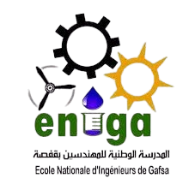

**الجمهورية التونسية**

**وزارة التعليم العالي والبحث العلمي**

**جامعة قفصة**

**المدرسة الوطنية للمهندسين بقفصة**

**01/2526 عدد**

**إعلام باستئناف العمل**

المعرف الوحيد: **06215611**

الاسم واللقب: **عبدالباري بن ياقوتة**

مركز العمل: **المدرسة الوطنية للمهندسين بقفصة**

استأنفت العمل يوم:

إثر:

التي منحت من: إلى

إمضاء **قفصة** في **20/05/2025**

إمضاء الرئيس المباشر

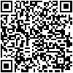

http://verify.eniga.smartschools.tn/verify.html?id=84238b6180c5ea2569121337b980f1bc4f9c858befe853f7178a559d2bd56f4a